В течение месяца в Красноуральском многопрофильном техникуме ребята готовились к смотру-конкурсу уголков по профилактике безопасного дорожного движения. Все группы активно занимались разработкой, оформлением, наполнением содержательной части тематических уголков. 23 октября инспектор ГИБДД Бровина Н.В. совместно со специалистами ОУ подвели итоги данного конкурса. 1 место заняли первокурсники-машиностроители (куратор Т.И. Разенькова), 2место присуждено группе 3 курса «Токарь-универсал» (мастер п.о. Рахманая А.В.), 3 место у ребят 1 курса, обучающихся по ОП «Коммерция (по отраслям)» (куратор Нечкина О.А.). Поздравляем победителей!
Безопасность на дороге
ДТП с участием пешехода являются для последнего весьма опасными и часто ведут к серьезным последствиям, как для здоровья пешехода, так и для кошелька водителя.
Однако сразу же следует отметить, что виновником наезда на пешехода далеко не всегда является водитель автомобиля. Соответственно, не всегда, водителю придется нести наказание за аварию.
Среди участников дорожного движения бытуют два противоположных мнения:
В ДТП с пешеходом всегда виноват пешеход.
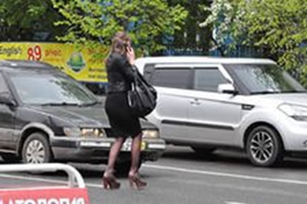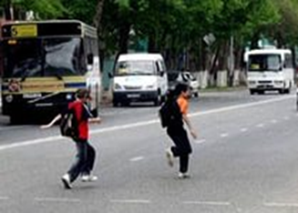
В ДТП с пешеходом всегда виноват водитель.
На практике же все зависит от конкретной дорожной ситуации.
Поскольку пешеходы и водители представляют собой два как бы противоборствующих класса участников дорожного движения, то чаще всего они замечают именно нарушения правил дорожного движения друг друга. Пешеходы пристально следят за водителями, которые не пропускают их на переходах, ну а водители ругают пешеходов, которые выходят на дорогу в самых неожиданных местах.
Прежде чем переходить к рассмотрению конкретных дорожных ситуаций, стоит отметить, что большинство ДТП с участием пешеходов происходит в темное время суток. Связано это с тем, что водитель не всегда может заметить на дороге пешехода в темной одежде и не успевает вовремя среагировать. Что касается пешеходов, то им не всегда понятно, что водителям сложнее оценивать дорожную ситуацию в темное время суток, и они пытаются переходить дорогу точно так же, как делают это и днем.
Если Вам часто в темное время суток приходится переходить дорогу, тем более дорогу неосвещенную или плохо освещенную, то рекомендую обзавестись светоотражающими элементами одежды. Например, это могут быть 2 белые светоотражающие полосы на штанинах брюк. Пешехода с подобными элементами легко можно заметить издалека, поэтому для него риск попадания в ДТП намного меньше.
Перейдем к рассмотрению ДТП, виновниками которых являются пешеходы. Для того, чтобы пешеход оказался виновником ДТП, необходимо, чтобы он нарушил один из пунктов ПДД. Чаще всего происходят следующие нарушения:
- Пешеход переходит дорогу по регулируемому переходу на красный сигнал светофора.
- Пешеход переходит дорогу вне пешеходного перехода.
Рассмотрим самые распространенные причины, по которым пешеходы нарушают правила:
- Пешеход очень спешит и поэтому хочет перейти дорогу по кратчайшему пути. Именно спешка является причинами очень многих дорожно-транспортных происшествий, поэтому если Вы заметили за собой спешку при участии в дорожном движении, то стоит на пару минут остановиться и передохнуть.

2. Пешеход не знает правил и переходит там, где маневр ему кажется более удобным и безопасным. Этот пункт может быть разбит на несколько распространенных ситуаций:
- Пешеход-ребенок выбегает на дорогу в процессе игры. Такое нередко бывает в спальных районах, поэтому там часто устанавливают знаки, дополнительно ограничивающие скорость (40 км/ч).

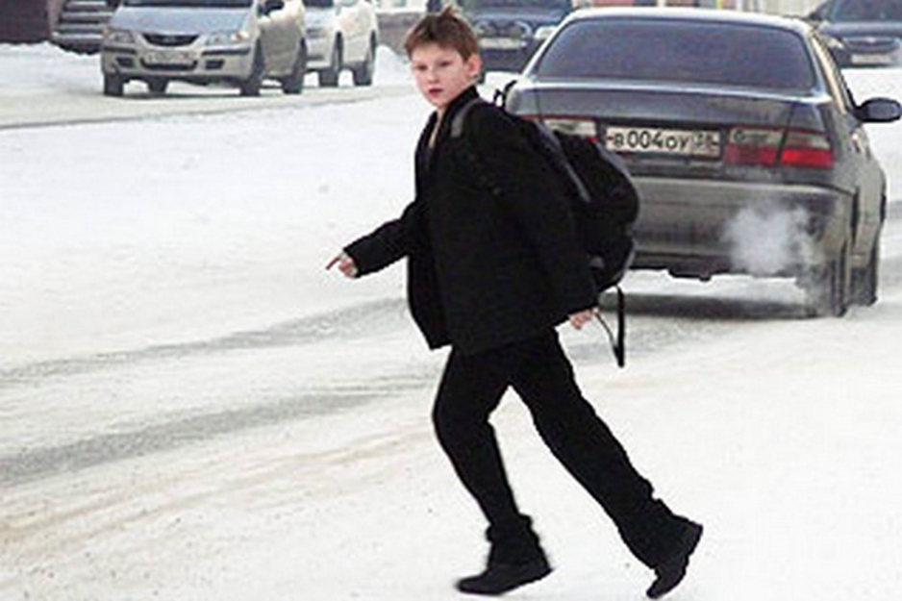
- Пешеход-пенсионер, который никогда не знал правил и еще помнит те времена, когда машины были настоящей диковинкой и появлялись на дороге не чаще раза в неделю. Такого пешехода, как правило, переубедить очень сложно.
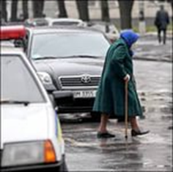
- Местный пешеход, который переходит дорогу в том месте, где еще недавно был пешеходный переход. Не всякий пешеход внимательно следит за дорожными знаками и разметкой, поэтому очень часто в течение нескольких недель после демонтажа пешеходного перехода пешеходы продолжают переходить дорогу по привычке. Ситуация довольно опасная, так как водители уже не пропускают, а пешеходы все равно идут.

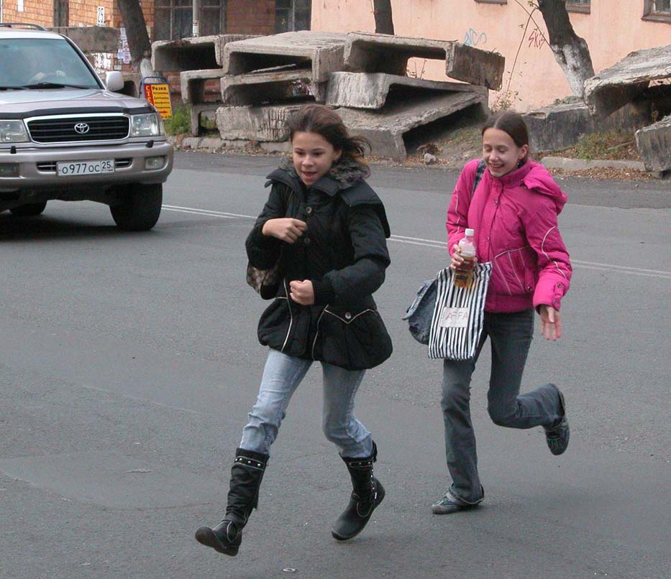
- Пешеход бежит за троллейбусом. Типичная ситуация, которая открывает в пенсионерах второе дыхание и заставляет их с невиданной прытью нестись на другую сторону дороги - это отъезжающий автобус или троллейбус. В районе остановок общественного транспорта ежегодно происходит огромное количество наездов на пешеходов.
Отдельно хочется отметить, что при переходе проезжей части вне пешеходного перехода (на перекрестке или просто где-то на дороге) пешеход не должен создавать помех транспортным средствам и выходить из-за препятствий, ограничивающих обзорность, не убедившись в отсутствии приближающихся машин.
Наезд на пешехода по вине водителя
Водитель, в отличие от пешехода, имеет куда больше возможностей нарушения правил, которые по его вине приведут к наезду на пешехода:
1. Наезд на пешехода на нерегулируемом пешеходном переходе. Чаще всего наезд происходит из-за того, что водитель либо вовремя не заметил пешехода на переходе, либо вообще не заметил пешеходный переход. Естественно, специально никто пешеходов сбивать не будет.
2. Наезд на пешехода при повороте на перекрестке (пункт 13.1 ПДД) либо при съезде с дороги (пункт 8.3 ПДД). В этом случае водитель не всегда знает, что он должен уступить дорогу пешеходам, однако опять же специально совершать наезд водитель вряд ли будет. Дело скорее в том, что очень часто пешехода невозможно вовремя заметить из-за припаркованных автомобилей или других препятствий.
3. Наезд на пешехода на регулируемом пешеходном переходе.
4. Наезд на пешехода вне пешеходного перехода при движении с превышением скорости или с нарушением другого пункта правил.
Итак, на что следует обратить внимание водителю для предотвращения наезда на пешехода:
1. Остановки общественного транспорта. В непосредственной близости от них пешеходы любят неожиданно появляться на дороге.
2. Притормаживающие на дороге автомобили. Водители часто пропускают пешеходов даже вне пешеходных переходов и если этого вовремя не заметить, можно попасть в неприятное ДТП.
3. Припаркованные автомобили, особенно в центральной части крупных городов. Бывают ситуации, когда из-за припаркованных как попало машин движение на дороге сильно затруднено. Однако это не останавливает пешеходов от неожиданного выхода на проезжую часть.
4. Пешеходы, переходящие проезжую часть в темное время суток и не имеющие светоотражающих предметов. Даже на пешеходном переходе человека, одетого в темную одежду, не всегда можно заметить вовремя. Это следует помнить при движении ночью в населенных пунктах.
Апогей для водителя - нерегулируемый пешеходный переход рядом с остановкой общественного транспорта, рядом с которым припаркован грузовик или микроавтобус, в темное время суток. Ситуация в жизни хоть и не часто, но встречается, и следует быть в ней предельно осторожным. Двигаться со скоростью 20-30 км/ч, внимательно анализируя поведение всех участников движения.
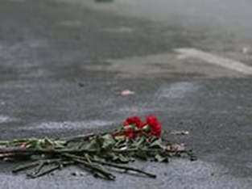
Естественно, водитель должен быть наказан лишь в том случае, если с его стороны было совершено нарушение правил дорожного движения, которое и повлекло возникновение дорожно-транспортного происшествия.
Если рассматривать ситуацию в целом, то следует отметить, что наезд на пешехода чаще всего происходит случайно из-за одновременного воздействия многих факторов. Поэтому как будучи пешеходом, так и находясь за рулем автомобиля, следует эти факторы отслеживать и не рисковать собственной жизнью и здоровьем. Особенно это относится к случаям чрезмерной торопливости.
